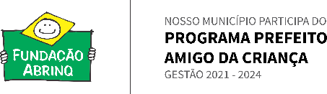
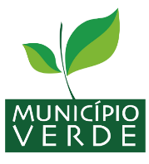
SECRETARIA DA CULTURA TURISMO E ESPORTE

ANEXO V

II EDITAL VIVA A SÃO JOÃO - 2023

DECLARAÇÃO DE RECONHECIMENTO COMUNITÁRIO
A (nome da instituição, órgão ou empresa), por meio de seu (cargo) (nome do(a) responsável), declara para os devidos fins junto ao II EDITAL VIVA A SÃO JOÃO - 2023 que (nome do(a) proponente), inscrito(a) no (RG XXXXXXXX) e CPF XXXXXXXXXXXX tem prestado relevantes serviços na área da cultura popular tradicional no município de Russas, sendo reconhecido por sua dedicação, eficiência e constância neste setor.

LOCAL E DATA

________________________________________________________________
Assinatura do proponente

